МУНИЦИПАЛЬНОЕ ОБРАЗОВАНИЕ «КАРГАСОКСКИЙ РАЙОН»

УПРАВЛЕНИЕ ОБРАЗОВАНИЯ, ОПЕКИ И ПОПЕЧИТЕЛЬСТВА

Муниципальное казённое общеобразовательное учреждение

«Новоюгинская средняя общеобразовательная школа»

636714 Томская область Каргасокский район село Новоюгино ул. Центральная № 74

телефон 37-1- 40 –директор /Факс 37-1-40 / E-mail novougino@yandex.ru

**ПРИКАЗ**

12.09.2023 № 63

**О проведении школьного этапа Всероссийской олимпиады школьников по общеобразовательным предметам в 2023-2024 учебном году**

На основании Распоряжения Департамента общего образования «О проведении школьного и муниципального этапов всероссийской олимпиады школьников в Томской области в 2023-2024 учебном году» (далее - Олимпиады) № 1296-р от 16.08.2023 г., приказа УООиП МО «Каргасокский район» от 18.08.2023г. №650 «О проведении школьного этапа Всероссийской олимпиады школьников по общеобразовательным предметам в Каргасокском районе в 2023-2024 учебном году»

ПРИКАЗЫВАЮ:

1. Назначить координатором школьного этапа Проскурякову Д.С., заместителя директора по учебно-воспитательной работе.

2. Провести первый (школьный) этап Олимпиады для обучающихся 4-11 классов с 05 сентября по 01 ноября 2023 года в МКОУ «Новоюгинская СОШ» согласно установленным срокам (Приложение №1).

3. Обеспечить заполнение родителями (законными представителями) обучающегося, заявившего о своем участие в олимпиаде, письменного подтверждения об ознакомлении с Порядком проведения ВсОШ и о своём согласии на публикацию олимпиадной работы своего несовершеннолетнего ребенка, в том числе в информационно-телекоммуникационной сети «Интернет» до 20 сентября 2023 года (Приложение 3,4). Заявления и согласие направить в УООиП до 20 сентября 2022 года Фоминой А.Н., главному специалисту УООиП.

4. При проведении Олимпиады руководствоваться Положением о проведении Всероссийской олимпиады школьников, утвержденным приказом Министерства просвещения Российской Федерации от 27 ноября 2020 №678, Распоряжением Департамента общего образования Томской области от 18.08.2023 № 1296-р и настоящим приказом.

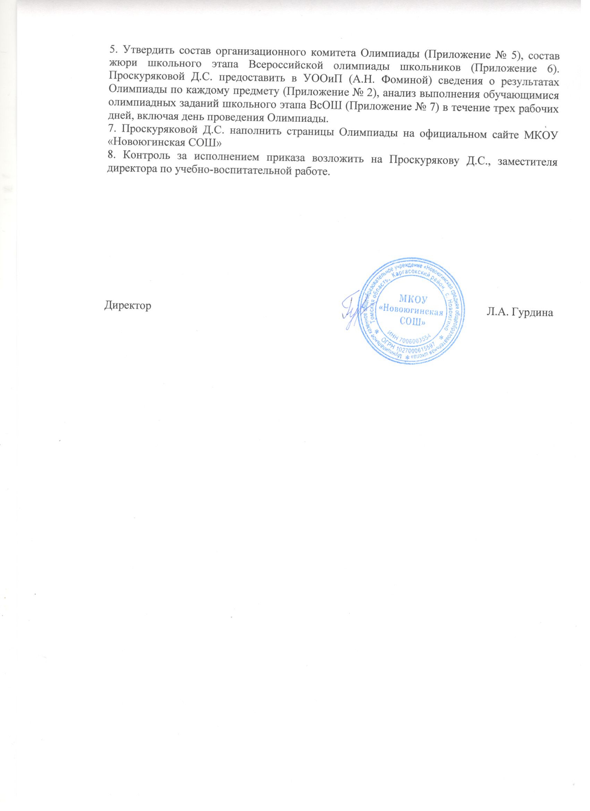

Приложение №1

к приказу №63 от 12.09.2023г.

**Сроки проведения школьного этапа ВсОШ в 2023-2024 учебном году по заданиям, разработанным региональными предметно-методическими комиссиями**

|  |  |  |
| --- | --- | --- |
| **№** | **Общеобразовательный предмет** | **Дата проведения** |
|  | Экология | 19 сентября (вторник) |
|  | Английский язык | 20 сентября (среда) |
|  | География | 21 сентября (четверг) |
|  | Искусство (МХК) | 22 сентября (пятница) |
|  | Русский язык | 26 сентября (вторник) |
|  | Экономика | 27 сентября (среда) |
|  | Право | 29 сентября (пятница) |
|  | Обществознание | 3 октября (вторник) |
|  | Литература | 4 октября (среда) |
|  | История | 10 октября (вторник) |
|  | Физическая культура | 11,12 (среда, четверг) |
|  | Технология | 16, 17 октября (понедельник, вторник) |
|  | Основы безопасности жизнедеятельности | 18, 19 октября (среда, четверг) |

**График проведения школьного этапа ВсОШ по физике, биологии, химии,**

**астрономии, математике и информатике**

**на платформе Сириус. Курсы в 2023 году**

|  |  |
| --- | --- |
| **Предмет** | **Дата проведения** |
| Физика | 29 сентября |
| Биология | 13 октября |
| Астрономия | 3 октября |
| Химия | 6 октября |
| Математика | 19-20 октября |
| Информатика | 27 октября |

Приложение №2

к приказу №63 от 12.09.2023г.

**ПРОТОКОЛ**

**заседания предметного жюри школьного этапа Всероссийской олимпиады школьников олимпиады по**  ___________________________________

**в 2023-2024 учебном году от** ______________________ **2023 года.**

**Максимальное кол-во баллов**_________

|  |  |  |  |  |  |  |  |  |  |  |  |
| --- | --- | --- | --- | --- | --- | --- | --- | --- | --- | --- | --- |
| **№** | **ФИО учащегося** | **ОО** | | | | | | | | **Количество баллов** | **Результат** |
| **4 класс (макс. балла)** | | | | | | | | | | | |
| **1** |  | |  | | | | | | |  |  |
| **2** |  | |  | | | | | | |  |  |
| **3** |  | |  | | | | | | |  |  |
| **5 класс (макс. баллов)** | | | | | | | | | | | |
| **1** |  | | | | | | | | |  |  |
| **2** |  | | |  | | | | | |  |  |
| **3** |  | | |  | | | | | |  |  |
| **6 класс (макс. баллов)** | | | | | | | | | | | |
| **1** |  | | | |  | | | | |  |  |
| **2** |  | | | |  | | | | |  |  |
| **3** |  | | | |  | | | | |  |  |
| **7 класс (макс. баллов)** | | | | | | | | | | | |
| **1** |  | | | |  | | | | |  |  |
| **2** |  | | | |  | | | | |  |  |
| **3** |  | | | |  | | | | |  |  |
| **8 класс (макс. баллов)** | | | | | | | | | | | |
| **1** |  | | | | |  | | | |  |  |
| **2** |  | | | | |  | | | |  |  |
| **3** |  | | | | |  | | | |  |  |
| **9 класс (макс. баллов)** | | | | | | | | | | | |
| **1** |  | | | | | |  | | |  |  |
| **2** |  | | | | | |  | | |  |  |
| **3** |  | | | | | |  | | |  |  |
| **10 класс (макс. баллов)** | | | | | | | | | | | |
| **1** |  | | | | | | |  | |  |  |
| **2** |  | | | | | | |  | |  |  |
| **3** |  | | | | | | |  | |  |  |
| **11 класс (макс. балла)** | | | | | | | | | | | |
| **1** |  | | | | | | | |  |  |  |
| **2** |  | | | | | | | |  |  |  |
| **3** |  | | | | | | | |  |  |  |

Итого: _____ участников, из них_______ победителей, ______ призёров.

Председатель жюри: _________________________________ (ФИО, подпись)

Члены жюри: _________________________________ (ФИО, подпись)

Приложение №3

к приказу №63 от 12.09.2023г.

**СОГЛАСИЕ**

**на обработку персональных данных**

Я, ___________________________________________________________________________, (фамилия, имя, отчество родителя/законного представителя полностью)

являясь родителем/ законным представителем ребенка: _____________________________________________________________________________ (фамилия, имя, отчество ребенка полностью)

Место учебы в настоящее время (в соответствии с уставом общеобразовательного учреждения), класс_____________________________________________________________

Дата рождения (число, месяц, год): __________________________

Гражданство: ______________________

Паспортные данные (серия, номер, дата выдачи, кем выдан):_________________________ __________________________________________________________________________________________________________________________________________________________ Домашний адрес (с индексом), контактный телефон: _______________________________

_____________________________________________________________________________

_____________________________________________________________________________

В соответствии с требованиями статьи 9 Федерального закона от 27.07.2006 № 152-ФЗ «О персональных данных», подтверждаю свое согласие на обработку организатором всероссийской олимпиады школьников по общеобразовательным предметам (далее – Оператор) персональных данных моего ребенка/опекаемого: 1. фамилии, имени, отчества, фотографии, класса, места учебы, даты рождения, гражданства, паспортных данных, домашнего адреса, телефона, с целью формирования регламентированной отчетности, размещения данных в банке данных участников всероссийской олимпиады школьников; 2. фамилии, имени, отчества, фотографии, класса, места учебы, даты рождения, гражданства, олимпиадных работ моего ребенка/опекаемого с целью размещения в сети "Интернет". Предоставляю Оператору право осуществлять все действия (операции) с персональными данными моего ребенка, включая сбор, систематизацию, накопление, хранение, обновление, изменение, использование, обезличивание, блокирование, уничтожение. Действия с персональными данными: автоматизированные с использованием средств вычислительной техники. Также я разрешаю Оператору производить фото- и видеосъемку моего ребенка, безвозмездно использовать эти фото, видео и информационные видео материалы во внутренних и внешних коммуникациях, связанных с проведением всероссийской олимпиады школьников. Фотографии и видеоматериалы могут быть скопированы, представлены и сделаны достоянием общественности или адаптированы для использования любыми СМИ и любым способом, в частности в буклетах, видео, в Интернете и т.д. при условии, что произведенные фотографии и видео не нанесут вред достоинству и репутации моего ребенка. Согласие действует 1 год с даты подписания.

Дата: «_____» сентября 2023 г.

____________ /________________________________/

Подпись расшифровка

Приложение №4

к приказу №63 от 12.09.2023г.

**Заявление на участие обучающегося во всероссийской олимпиаде школьников**

**В оргкомитет школьного и муниципального**

**этапа всероссийской олимпиады школьников**

____________________________________

____________________________________

заявление

Прошу допустить моего сына (подопечного)/ мою дочь (подопечную) _____________________________________________________________________________, обучающего(ую)ся _____ класса образовательной организации

  к участию в школьном и муниципальном (при условии включения в число участников) этапах всероссийской олимпиады школьников в 2023-2024 учебном году по следующим предметам:

_____________________________________________________________________________

_____________________________________________________________________________. Выражаю согласие на публикацию олимпиадной работы моего(ей) несовершеннолетнего(ей) сына (подопечного)/ дочери (подопечной) _____________________________________________________________________________, в том числе в информационно-телекоммуникационной сети «Интернет».

С Порядком проведения всероссийской олимпиады школьников, утвержденным приказом Министерства просвещения Российской Федерации от 27 ноября 2020 г. N 678 г., ознакомлен(а).

____ сентября 2023 года Подпись ____________

Приложение №5

к приказу №63 от 12.09.2023г.

**Состав организационного комитета школьного этапа всероссийской олимпиады школьников в 2023-2024 учебном году**

1. **Председатель оргкомитета** – Проскурякова Дарья Сергеевна, заместитель директора по учебно-воспитательной работе, координатор школьного этапа Всероссийской олимпиады школьников.
2. **Члены оргкомитета:**

Шибкова Юлия Витальевна – заместитель директора по воспитательной работе;

Караулова Ольга Владимировна – заместитель директора по учебно-воспитательной работе;

Байгулова Ольга Владимировна – учитель английского языка.

Приложение №6

к приказу №63 от 12.09.2023г.

**Состав жюри школьного этапа всероссийской олимпиады школьников**

**в 2023-2024 учебном году**

|  |  |  |  |
| --- | --- | --- | --- |
| **Предмет** | **Ф.И.О.** | **Жюри** | **Занимаемая должность** |
| **Астрономия** | **Граф Ирина Викторовна** | **председатель жюри** | **учитель физики** |
| Проскурякова Дарья Сергеевна | член жюри | зам. директора по УВР |
| Шибкова Юлия Витальевна | член жюри | зам. директора по ВР |
|  | | | |
| **Английский язык** | **Байгулова Ольга Владимировна** | **председатель жюри** | **учитель английского языка** |
| Проскурякова Дарья Сергеевна | член жюри | зам. директора по УВР |
| Шибкова Юлия Витальевна | член жюри | зам. директора по ВР |
|  | | | |
| **Биология** | **Картерьева Ольга Васильевна** | **председатель жюри** | **учитель биологии** |
| Проскурякова Дарья Сергеевна | член жюри | зам. директора по УВР |
| Шибкова Юлия Витальевна | член жюри | зам. директора по ВР |
|  | | | |
| **География** | **Веклич Дарья Викторовна** | **председатель жюри** | **учитель географии** |
| Проскурякова Дарья Сергеевна | член жюри | зам. директора по УВР |
| Шибкова Юлия Витальевна | член жюри | зам. директора по ВР |
|  | | | |
| **Информатика** | **Митрофанов Фёдор Григорьевич** | **председатель жюри** | **учитель информатики** |
| Проскурякова Дарья Сергеевна | член жюри | зам. директора по УВР |
| Шибкова Юлия Витальевна | член жюри | зам. директора по ВР |
|  | | | |
| **История** | **Купрякова Анастасия Андреевна** | **председатель жюри** | **учитель истории** |
| Проскурякова Дарья Сергеевна | член жюри | зам. директора по УВР |
| Шибкова Юлия Витальевна | член жюри | зам. директора по ВР |
|  | | | |
| **Искусство (МХК)** | **Купрякова Анастасия Андреевна** | **председатель жюри** | **учитель ИЗО** |
| Проскурякова Дарья Сергеевна | член жюри | зам. директора по УВР |
| Шибкова Юлия Витальевна | член жюри | зам. директора по ВР |
|  | | | |
| **Литература** | **Шамне Сергей Владимирович** | **председатель жюри** | **учитель литературы** |
| Проскурякова Дарья Сергеевна | член жюри | зам. директора по УВР |
| Шибкова Юлия Витальевна | член жюри | зам. директора по ВР |
|  | | | |
| **Математика** | **Митрофанов Фёдор Григорьевич** | **председатель жюри** | **учитель математики** |
| Проскурякова Дарья Сергеевна | член жюри | зам. директора по УВР |
| Шибкова Юлия Витальевна | член жюри | зам. директора по ВР |
|  | | | |
| **Основы безопасности и жизнедеятельности** | **Веклич Дарья Викторовна** | **председатель жюри** | **учитель ОБЖ** |
| Проскурякова Дарья Сергеевна | член жюри | зам. директора по УВР |
| Шибкова Юлия Витальевна | член жюри | зам. директора по ВР |
|  | | | |
| **Обществознание** | **Купрякова Анастасия Сергеевна** | **председатель жюри** | **учитель обществознания** |
| Проскурякова Дарья Сергеевна | член жюри | зам. директора по УВР |
| Шибкова Юлия Витальевна | член жюри | зам. директора по ВР |
|  | | | |
| **Право** | **Купрякова Анастасия Сергеевна** | **председатель жюри** | **учитель обществознания** |
| Проскурякова Дарья Сергеевна | член жюри | зам. директора по УВР |
| Шибкова Юлия Витальевна | член жюри | зам. директора по ВР |
|  | | | |
| **Русский язык** | **Проскурякова Дарья Сергеевна** | **председатель жюри** | **учитель русского языка** |
| Проскурякова Дарья Сергеевна | член жюри | зам. директора по УВР |
| Шибкова Юлия Витальевна | член жюри | зам. директора по ВР |
|  | | | |
| **Технология** | **Смахтин Александр Николаевич** | **председатель жюри** | **учитель технологии** |
| Проскурякова Дарья Сергеевна | член жюри | зам. директора по УВР |
| Шибкова Юлия Витальевна | член жюри | зам. директора по ВР |
|  | | | |
| **Физика** | **Граф Ирина Викторовна** | **председатель жюри** | **учитель физики** |
| Проскурякова Дарья Сергеевна | член жюри | зам. директора по УВР |
| Шибкова Юлия Витальевна | член жюри | зам. директора по ВР |
|  | | | |
| **Физическая культура** | **Смахтин Александр Николаевич** | **председатель жюри** | **учитель физкультуры** |
| Проскурякова Дарья Сергеевна | член жюри | зам. директора по УВР |
| Шибкова Юлия Витальевна | член жюри | зам. директора по ВР |
|  | | | |
| **Химия** | **Картерьева Ольга Васильевна** | **председатель жюри** | **учитель химии** |
| Проскурякова Дарья Сергеевна | член жюри | зам. директора по УВР |
| Шибкова Юлия Витальевна | член жюри | зам. директора по ВР |
|  | | | |
| **Экология** | **Картерьева Ольга Васильевна** | **председатель жюри** | **учитель биологии** |
| Проскурякова Дарья Сергеевна | член жюри | зам. директора по УВР |
| Шибкова Юлия Витальевна | член жюри | зам. директора по ВР |
|  | | | |
| **Экономика** | **Купрякова Анастасия Андрееевна** | **председатель жюри** | **учитель обществознания** |
| Проскурякова Дарья Сергеевна | член жюри | зам. директора по УВР |
| Шибкова Юлия Витальевна | член жюри | зам. директора по ВР |

Приложение №7

к приказу №63 от 12.09.2023г.

**Анализ выполнения обучающимися олимпиадных заданий школьного этапа ВсОШ**

**(предоставляются по каждому предмету и классу)**

Предмет: ___________________________________

Класс: _____________________________________

|  |  |
| --- | --- |
| Количество участников |  |
| Максимально возможный балл по олимпиаде |  |
| Максимально возможный балл, набранный участниками |  |
| Минимально возможный балл, набранный участниками |  |
| Возможные причины затруднений обучающихся при выполнении заданий |  |
| Качество олимпиадных заданий |  |
| Рекомендации, предложения, пожелания разработчикам |  |